Rapport de pré-étude

**Ecole supérieure**

Électronique

2318_MétronomeElectronique

**Réalisé par :**

Julien Decrausaz

**Responsable de projet :**

M. Philippe Bovey

**A l’attention de :**

M. Philippe Bovey &

M. Serge Castoldi

**Dates :**

Date de début : 16 novembre 2023

Date de fin : 7 décembre 2023

Table des matières

1. Schéma bloc détaillé et description des blocs 3

2. Choix technologiques clés du système 4

3. Représentation des interactions du système avec le monde extérieur 5

4. Estimation des coûts 6

5. Planning du projet 7

6. Conclusion et perspectives 8

7. Annexes 9

# Schéma bloc détaillé et description des blocs

Ecran Epaper :

L’écran utilisé est de style Epaper. Il affichera le nombre de BPM (Battements/Beats par minute).

Buzzer :

Un buzzer servira d’interface son. Des pulses de différentes fréquences lui seront transmises. Le Stress First Beat sera d’une fréquence plus élevée que les autres afin de marque le début de la mesure.

Boutons :

4 boutons seront utilisés pour ce module. Le premier servira à régler le nombre de temps par mesure, deux autres serviront à régler le nombre de BPM désiré et le dernier servira à démarrer/stopper le métronome.

Interface lumineuse (LEDs) :

Composée de 16 LEDs, elles indiqueront chacun des temps de la mesure. Une LED rouge marquera le début de la mesure et des LEDs vertes serviront pour les autres temps.

Boîtier :

Le système devra être intégré dans un boîtier (pas de contrainte d’étanchéité). Il devra contenir la batterie ainsi que toute l’électronique. Il aura des ouvertures afin que l’écran, les LEDs et les boutons soient visibles. Des trous devront être créés afin de laisser passer le son du buzzer ainsi que le connecteur USB-C. Le boîtier pourra être acheté ou à concevoir.

**Ecran Epaper**

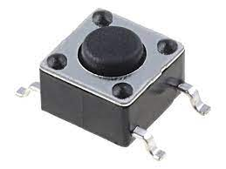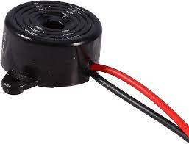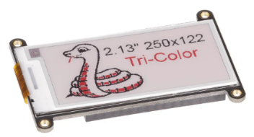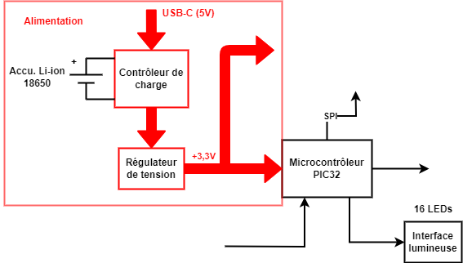

Pulses

**Buzzer**

**Boutons**

1x temps/mes.

2x BPM (+/-)

1x Start/Stop

Alimentation :

Le système est alimenté via un connecteur USB-C 5V et dispose d’un système de stockage   
par accu Li-ion 18650. La tension passe premièrement par un contrôleur de charge suivi  
d’un régulateur de tension 3,3V qui alimentera le système.

µC :

Le microcontrôleur que je vais utiliser sera de la famille des PIC32. Il devra contenir   
assez d’I/Os pour permettre de connecter le reste de mes composants étant donné  
qu’il y a déjà 16 sorties pour mes LEDs.

# Choix technologiques clés du système

Le composant auquel je dois faire attention est l’écran Epaper. L’Ecran que je voulais initialement n’est plus disponible chez le fournisseur. Je me suis dirigé vers un substitut : le GDEY029T94 de chez Good display. C’est un écran rigide de 2,9 pouces avec 4 nuances de gris à temps d’actualisation rapide. Il consomme très peu de courant lorsqu’il est en mode veille (entre 1 et 5 µA) et conserve la dernière image affichée.

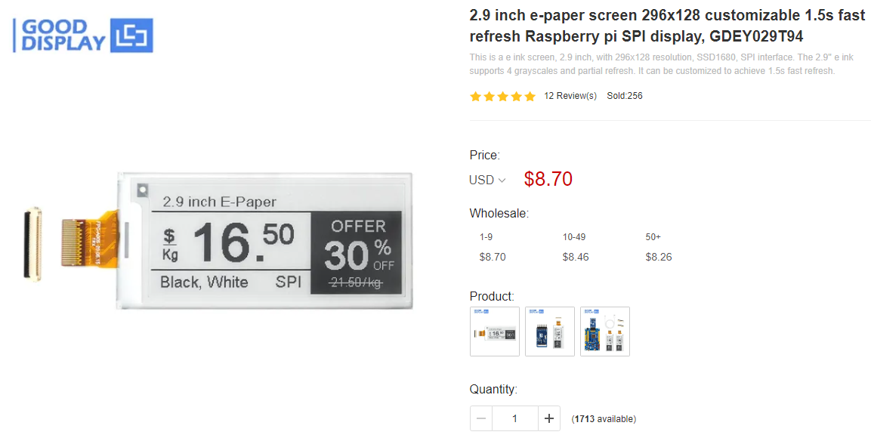

|  |  |  |  |  |  |
| --- | --- | --- | --- | --- | --- |
| **Paramètre** | **Conditions** | **Min.** | **Typ.** | **Max** | **Unité** |
| Full update time | 25°C |  | 3 |  | sec |
| Fast update time | 25°C |  | 1,5 |  | sec |
| Partial refresh time | 25°C |  | 0,3 |  | sec |

Tableau  : spécification des taux d’actualisation de l’écran (valeurs tirées de la datasheet)

Il dispose de plusieurs sortes d’actualisations :

* Full update time : Permet d’actualiser entièrement l’écran.
* Fast update time : Permet d’actualiser entièrement l’écran de manière rapide.
* Partial refresh time : Permet d’actualiser une partie de l’écran (bien pour un chronomètre par exemple).

Le fabricant conseille d’utiliser une Full Update après 5 utilisations de Fast update ou de Partial refresh afin de réduire l’accumulation d’images différées.

Dans le cas où cet écran ne serait pas compatible avec les librairies existantes à l’ES (pour sa programmation) je vais prévoir un connecteur SPI/I2C pour LCD classique.

# Représentation des interactions du système avec le monde extérieur

Eléments visibles du boîtier :

* 4 boutons : BPM- ; BPM+ ; Temps/Mes ; Start/Stop
* LCD Epaper (Affichage du nombre de BPM)
* 16 LEDs (1 rouge et 15 vertes)
* Trous pour haut-parleur (H.P.)
* Trou pour le connecteur USB-C

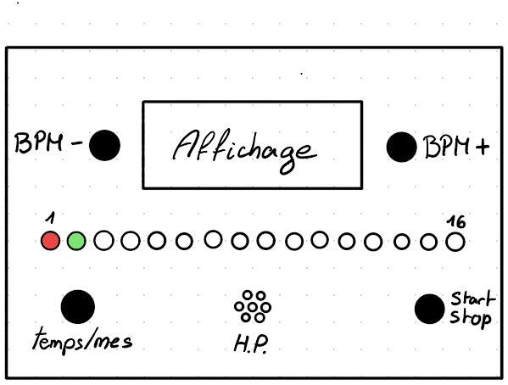

Figure  : Illustration de la face avant du boîtier

# Estimation des coûts

J’ai choisi de n’inclure que les composants importants de mon module pour estimer les coûts car ce sont les plus chers et donc ceux qui auront un fort impact sur le prix final.

|  |  |  |  |  |  |  |
| --- | --- | --- | --- | --- | --- | --- |
| Composant | Description | Fournisseur | N° de série fournisseur | Prix à l'unité | Prix/u pour 20p |  |
| Microcontrôleur PIC32MX |  |  |  | 4.00 CHF | 3.89 CHF |  |
| Ecran Epaper + Adapter Board | 2.9'' E-Paper Display | GooDisplay | GDEW029T5D | 13.88 CHF | 13.51 CHF |  |
| Accu. Li-ion |  |  |  | 10.00 CHF | 9.73 CHF |  |
| PCB |  | Eurocircuit |  | 50.00 CHF | 48.65 CHF |  |
| Boîtier |  |  |  | 10.00 CHF | 9.73 CHF |  |
|  |  |  | TOTAL CHF | 87.88 CHF | **85.51 CHF** |  |

# Planning du projet

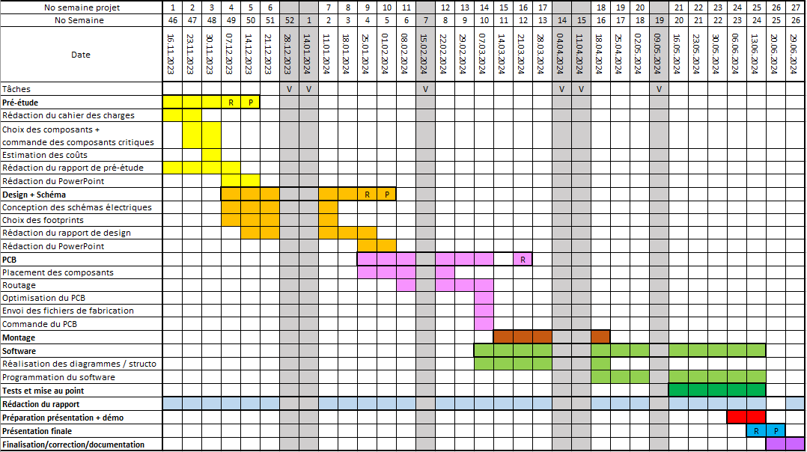

# Conclusion et perspectives

Durant cette phase de pré-étude, j’ai dû entièrement définir mon cahier des charges car je suis le premier à travailler dessus. L’écran désiré initialement reprenant celui du projet 2017 n’est plus disponible. J’ai donc trouvé un substitut qui, selon moi, fera l’affaire. Si toutefois les librairies seraient incompatibles avec cet écran, je vais ajouter un connecteur SPI/I2C pour LCD classique en prévision.

Il faudra que je trouve un microcontrôleur disposant d’une vingtaine d’I/Os ou que j’utilise un I/Os expender pour connecter chacun de mes boutons et mes LEDs.

Pour l’alimentation du système, j’ajoute un contrôleur de charge pour limiter la charge de l’accu Li-ion.

Concernant l’estimation des prix, je n’ai estimé que les prix des composants les plus cher de mon projet afin de me donner un ordre d’idée du coût total du projet. Pour le prix du PCB, je me suis référé aux prix de chez Eurocircuit pour une dimension de PCB 50x80cm, deux couches. Le prix du PCB sera plus faible car nous commanderons des Panels contenant plusieurs PCB des différents projets de cette année.

Un boîtier devra contenir toutes l’électronique de mon projet. Je peux soit, acheter un boîtier déjà prêt et y apporter des modifications, soit réaliser moi-même un boîtier. Pour des raisons pratiques, il serait mieux de trouver un boîtier que je n’aurai qu’à acheter.

Le projet est, pour moi, réalisable. Pour la suite, je devrai choisir le reste de mes composants et réaliser les différents schémas électriques du métronome. Je pense également pouvoir me tenir à mon planning.

Lausanne, le 7 décembre 2023

Julien Decrausaz

# Annexes

* Cahier des charges
* Datasheet de l’écran Epaper (par mail)